*ГУО «Гимназия № 37 г. Минска»*

**РЕКЛАМА УМК**

**Н.В.ЮХНЕЛЬ, Е.Г.НАУМОВА «АНГЛИЙСКИЙ ЯЗЫК В 7 КЛАССЕ»**

**ДЛЯ УЧРЕЖДЕНИЙ ОБЩЕГО СРЕДНЕГО ОБРАЗОВАНИЯ С БЕЛОРУССКИМ И РУССКИМ ЯЗЫКАМИ ОБУЧЕНИЯ**

**ДОПУЩЕНО МИНИСТЕРСТВОМ ОБРАЗОВАНИЯ РЕСПУБЛИКИ БЕЛАРУСЬ**

**ИЗДАТЕЛЬСТВО «ВЫШЭЙШАЯ ШКОЛА», МИНСК, 2011**

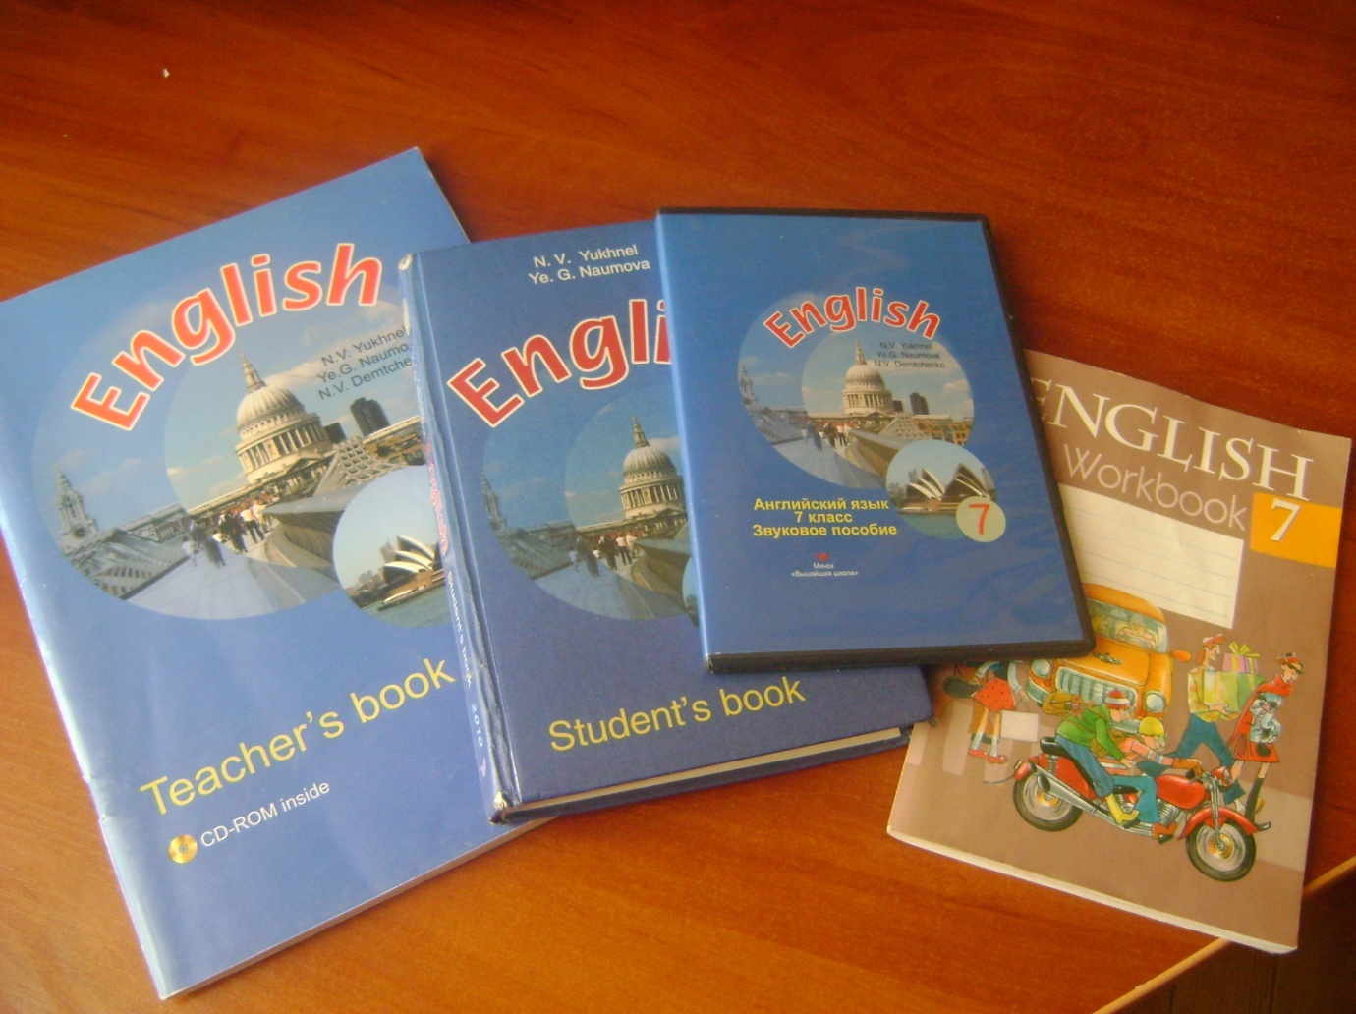

*Дроздова Алеся Анатольевна*

*учитель английского языка*

*первой квалификационной категории*

*стаж работы 12 лет*

В данном УМК для 7 класса девять разделов, каждый из которых состоит из шести уроков, а также один вводный урок в нулевом разделе, который облегчает ориентацию учащихся в структуре учебного пособия. В основу УМК положен коммуникативный подход, рассматривающий овладение иностранным языком как средством общения. В соответствии с учебной программой РБ по иностранным языкам для учреждений общего среднего образования УМК ориентирован на развитие коммуникативной компетенции, «как совокупности речевых , языковых и социокультурных норм изучаемого языка» , а также на формирование компенсаторных и учебно-познавательных умений. С учетом особенностей реальной коммуникации в основу процесса обучения положена модель реального общения, поскольку владение системой языка является недостаточным для эффективного пользования языком в целях общения.

УМК включает следующие компоненты: учебное пособие, книгу для учителя, компакт-диск и рабочую тетрадь.

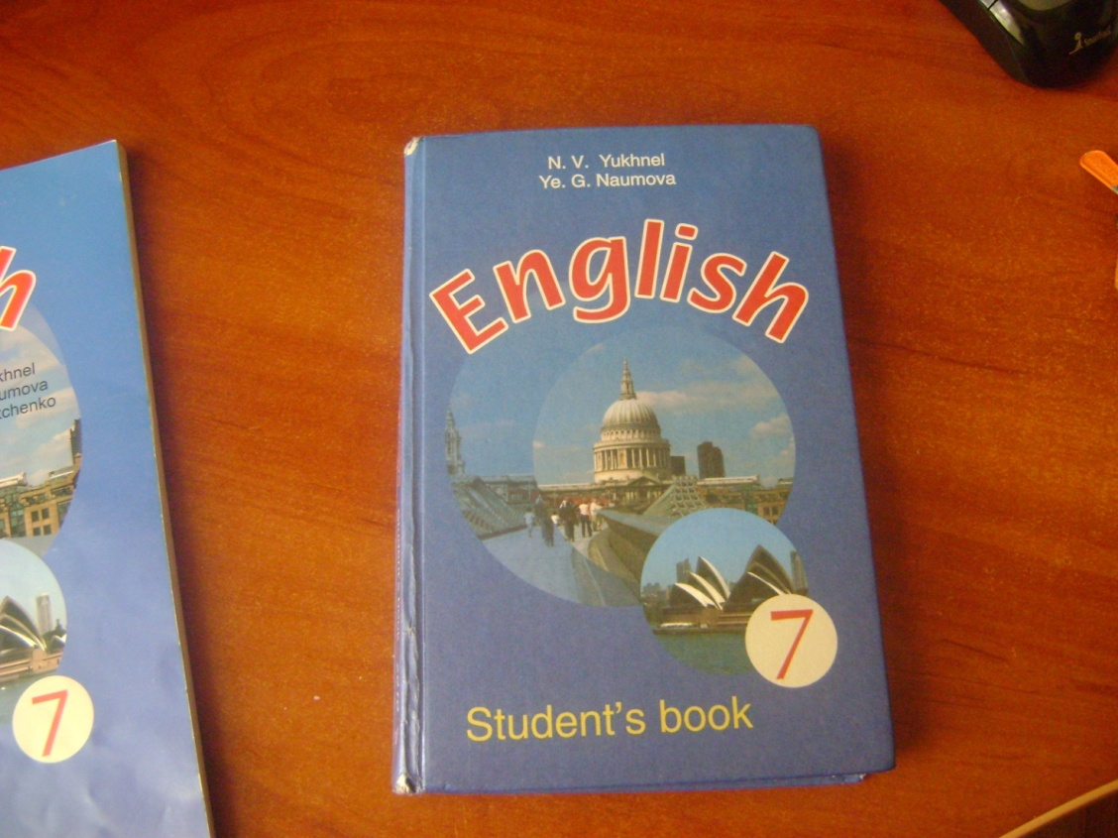Учебное пособие состоит из 10 разделов, каждый из которых представляет одну из следующих тем:

1. Book Search
2. Appearance
3. Shopping
4. Friendship
5. Sports
6. Travelling Back in Time
7. Town and Village
8. Travelling to World Capitals
9. From Australia to Belarus
10. English

Учебное пособие содержит материалы уроков, представлены на двух или более страницах, активный и рецептивный словарь урока, списки сокращений, географических названий и имен собственных, список неправильных глаголов и грамматический справочник.

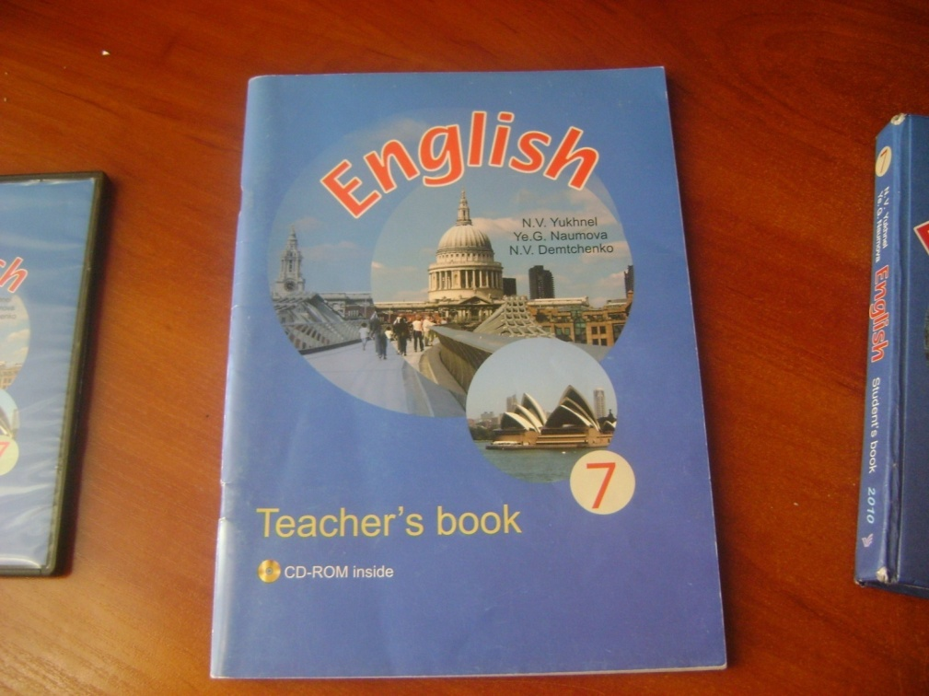

Книга для учителя содержит подробное описание содержания учебного пособия, что помогает учителю лучше ориентироваться в учебном материале.

Книга для учителя представляет методические рекомендации по проведению урока.

В начале каждого раздела указываются цели, которые определяют, какими знаниями и умениями учащиеся овладеют к концу раздела.

Каждый план урока содержит основные цели урока - общеобразовательную, развивающую, воспитательную. Есть информация о том, на чем следует сконцентрироваться на уроке – коммуникативной задаче, грамматическом и лексическом материале.

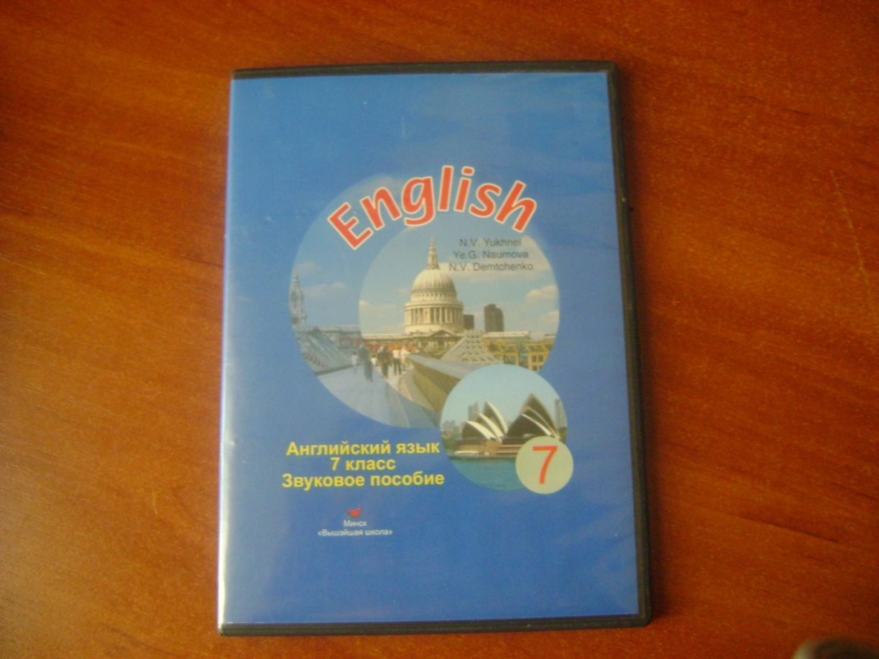

Компакт-диск содержит весь материал для восприятия и понимания речи на слух, который представлен в учебном пособии, а также задания по совершенствованию произношения.

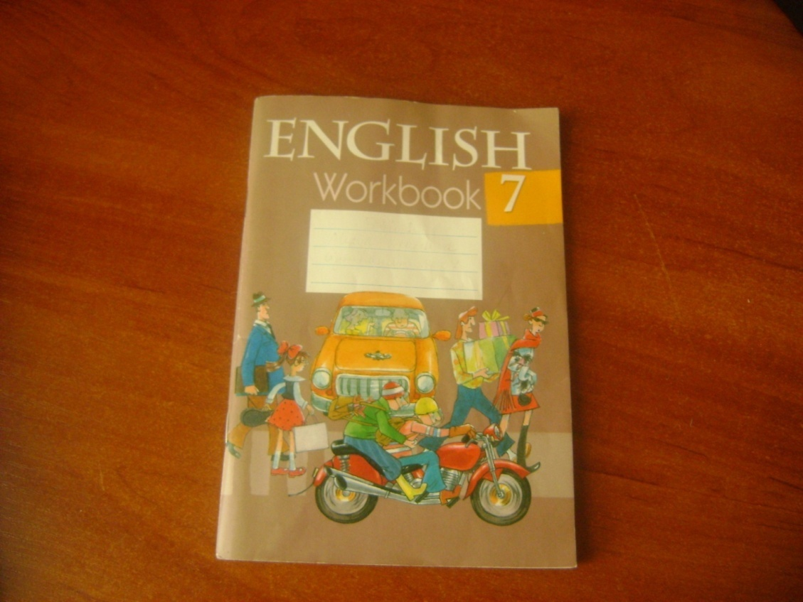

Рабочая тетрадь является составной частью учебно-методического комплекса для 7 класса общеобразовательных учреждений и полностью соответствует учебной программе по английскому языку.

Рабочая тетрадь содержит упражнения для домашней работы и работы в классе, по три упражнения на каждый урок.

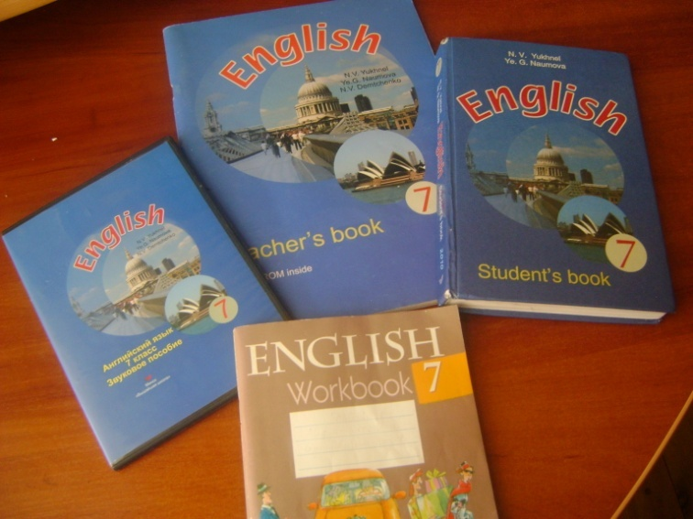

Литература:

1. Н.В.Юхнель, Е.Г.Наумова, Н.В.Демченко. Английский язык в 7 классе. Учебно-методическое пособие для учителей учреждений общего среднего образования с белорусским и русским языками обучения - Минск: Вышэйшая школа,2011
2. <http://www.minedu.unibel.by/main.aspx?guid=14451>
3. [www.academy.edu.by](http://www.academy.edu.by/)